Zajednički projekt Osnovnih škola
Matija Gubec Jarmina i August Cesarec Ivankovo:
Energetska pića – što se krije iza „na oko“ bezazlenog napitka koji ti
„daje krila“?

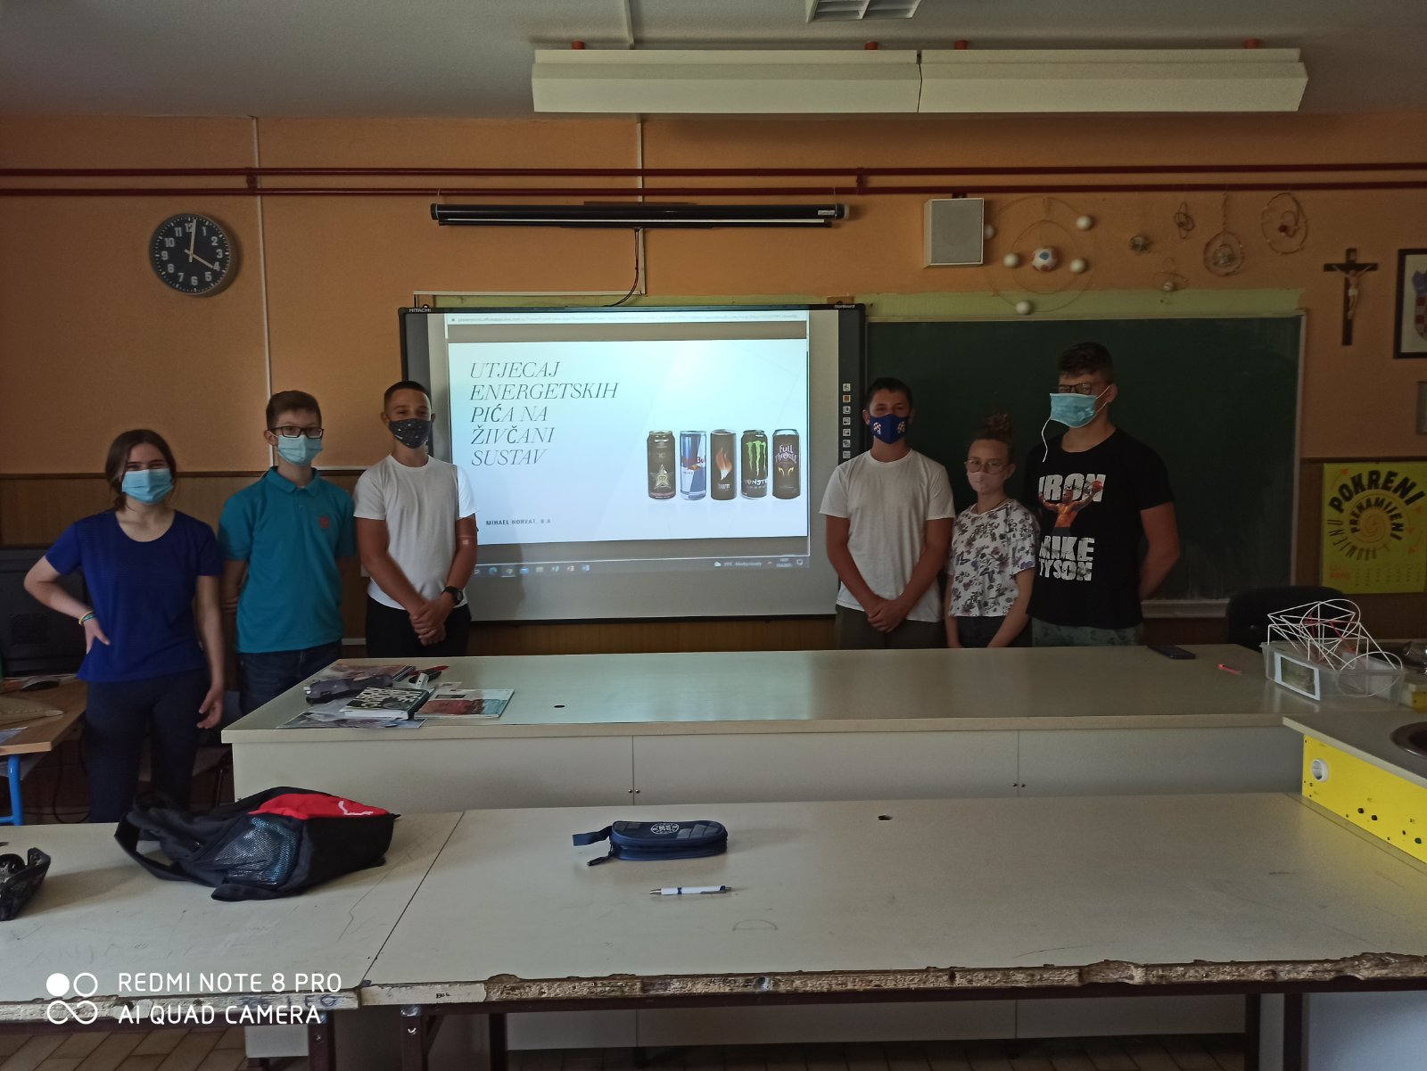

Slika: Učenici Osnovne škole Matija Gubec Jarmina sudionici projekta
(s lijeva nadesno)
Silvija Šekrst, Mihael Horvat, Ante Markanović, Marko Radak, Karla Ćurić, Luka Vučko

Stručnjaci upozoravaju: „Držite djecu podalje od energetskih napitaka!!!“
Energetski su napitci prave tempirane bombe za djecu, koji nesvjesno čine glavne greške kod konzumacije ovih pića. Oni ih uzimaju kao sokove ili kako bi poboljšali svoje sportske rezultate, primjerice prije natjecanja ili nakon napornog treninga.
Kada ih djeca popiju, konzumiraju veliku količinu kofeina u odnosu na svoju tjelesnu masu. U najmanju ruku, postanu puni energije. Roditeljima kod kuće i nastavnicima u školi može biti teško umiriti ih i pridobiti njihovu koncentraciju na razinu koja je potrebna kako bi pratili nastavu i usvojili nove informacije.
Osim što sadrže kofein, energetska pića uglavnom sadrže i velike količine šećera, vitamine i biljne proizvode koji mogu predstavljati zdravstvenu opasnost za djecu.
Vođeni time, nastavnica biologije i kemije Snježana Crčić iz Osnovne škole Matija Gubec Jarmina i nastavnica biologije i kemije Dijana Penava iz Osnovne škole August Cesarec Ivankovo, osmislile su projekt gdje su učenici osmih razreda iz obje škole proučavali što su to energetska pića, koji su njihovi sastojci i koje su posljedice njihove konzumacije.
Učenici su proveli anketu među vršnjacima gdje su došli do zabrinjavajućih podatka da veliki broj djece redovito konzumira energetska pića. Druga etapa rada je bila istražiti sve o energetskim pićima i najvažnije informacije sažeti u prezentaciju.
Učenici Osnovne škole August Cesarec Ivankovo proučavali su utjecaj energetskih pića na osjetilni sustav, a učenici Osnovne škole Matija Gubec iz Jarmine su proučavali utjecaj na živčani ,probavni i krvožilni sustav.
Osim što su proučili štetnost energetskih pića na ljudski organizam, upoznali su se sa svim sastojcima pića (kemijom pića i biokemijom njihova djelovanja,) skrivene informacije o energetskih pićima (u obliku nerazumljivih kemijskih naziva ), vrstama (budući da neka pića podsjećaju na sokove), posljedicama na rast i razvoj kod djece.
Kada su učenici izradili prezentacije dogovorili smo termin online sastanka preko Zoom mrežne platforme. Online sastanak održan je 15. lipnja 2021. g. u 19.30 sati (to je bio jedini slobodni termin obzirom na različite smjene učenika i izvannastavne aktivnosti).
Učenici naše škole koji su sudjelovali u projektu su: Luka Vučko, Ante Markanović, Marko Radak, Mihael Horvat, Karla Ćurić i Silvija Šekrst.
Učenici Osnovne škole August Cesarec Ivankovo koji su sudjelovali u ovom projektu: Mia Medved, Ana Žgela, Ena Pandža, Lara Koštić, Matej Tisucki, Petar Lesar, Iva Livaja, Lea Ivančić, Ivan Prpić i Luka Dogan.

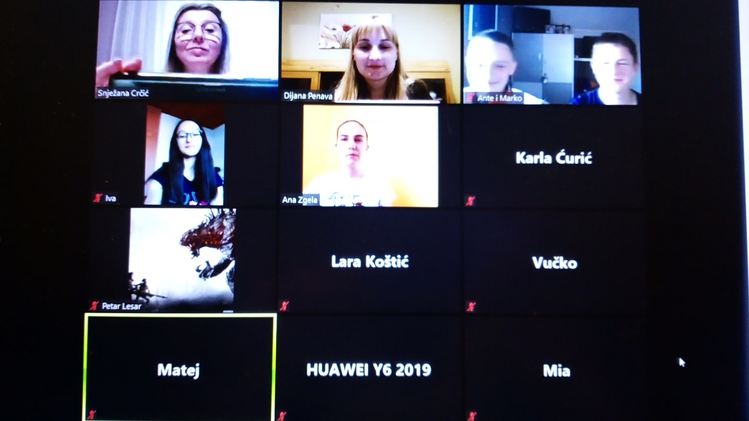

Slika: Fotografija ekrana tijekom sastanka putem Zoom mrežne platforme

Osim što je ovaj projekt bio edukativan, kroz ovakav rad učenici su se upoznali s vršnjacima druge škole i stekli nova prijateljstva. Bili su motivirani za rad, sadržaj im je bio zanimljiv, a znanje koje su usvojili je upotrebljivo i primjenjivo u svakodnevnom životu.

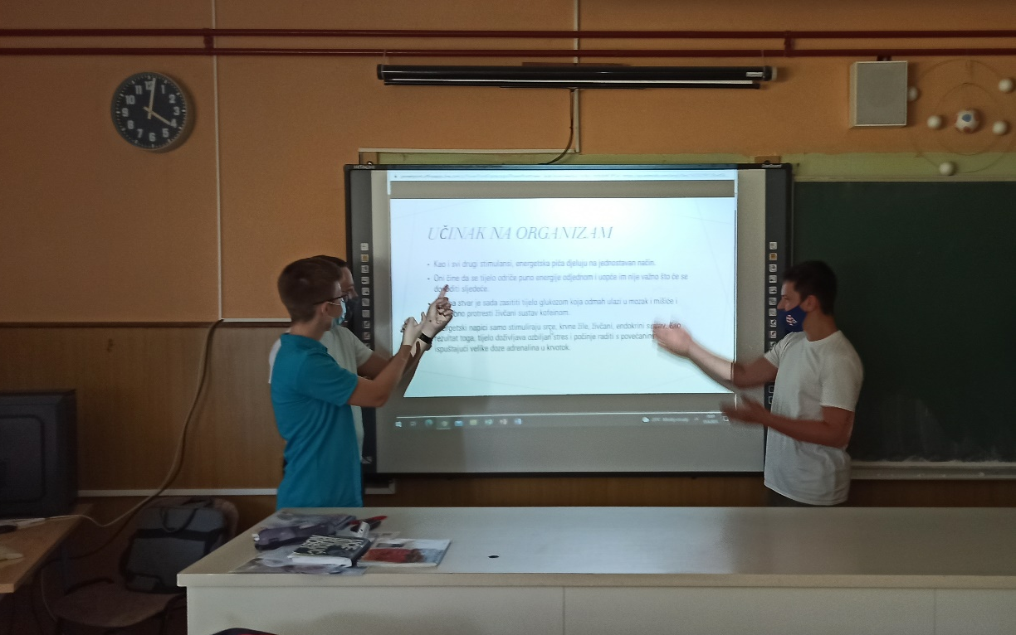

Slika: Učenici Osnovne škole Matija Gubec Jarmina tijekom izrade projekta

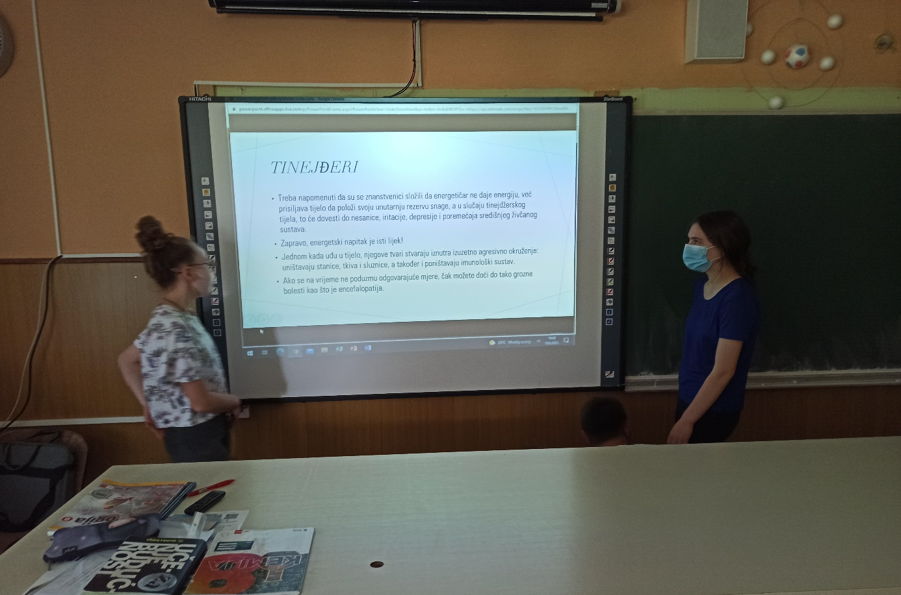

Slika: Učenici Osnovne škole Matija Gubec Jarmina izrada prezentacije

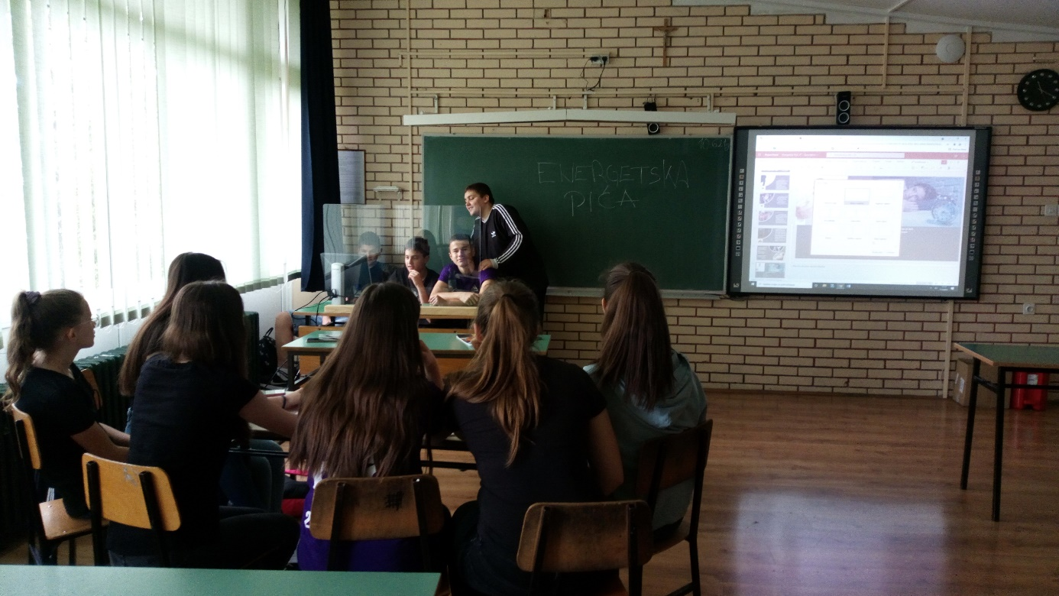

Slika: Učenici Osnovne škole August Cesarec Ivankovo tijekom izrade projekta

Stručnjaci upozoravaju roditelje da bi energetskim pićima trebali pristupiti kao lijekovima. Kroz ovu lijepu priču i suradnju svi smo puno naučili. Sve dodatne informacije možete pročitati i pogledati u fotogaleriji.

Zahvaljujemo se Osnovnoj školi August Cesarec Ivankovo na suradnji. Nadamo se da će u budućnosti biti i više ovakvih projekata.

Jarmina, 16. lipnja 2021. g.

Snježana Crčić, prof.

